Муниципальное казённое дошкольное образовательное учреждение «Детский сад №11города Беслана»
Правобережного района Республики Северная Осетия-Алания

Примерный конспект интегрированной непосредственной образовательной деятельности
ТЕМА:
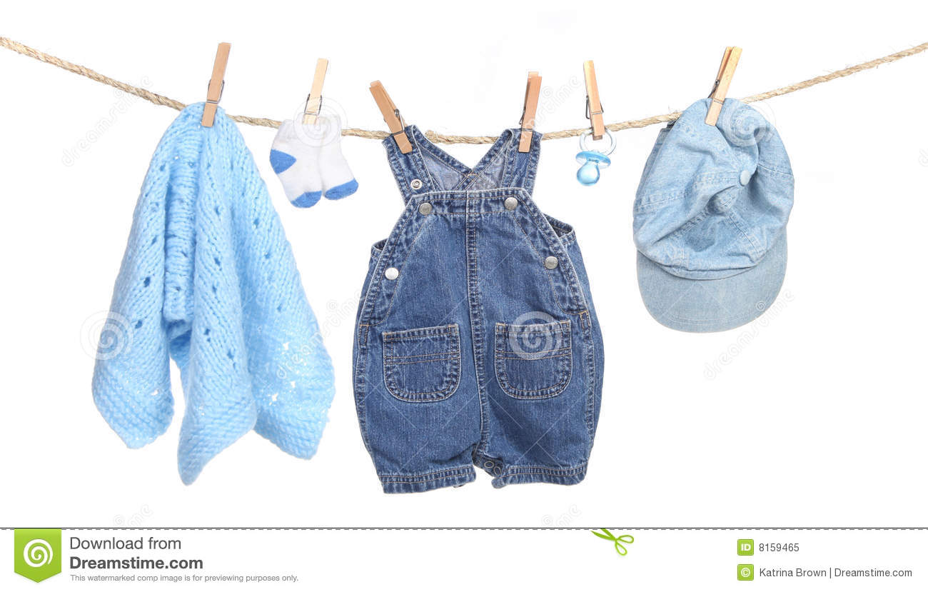
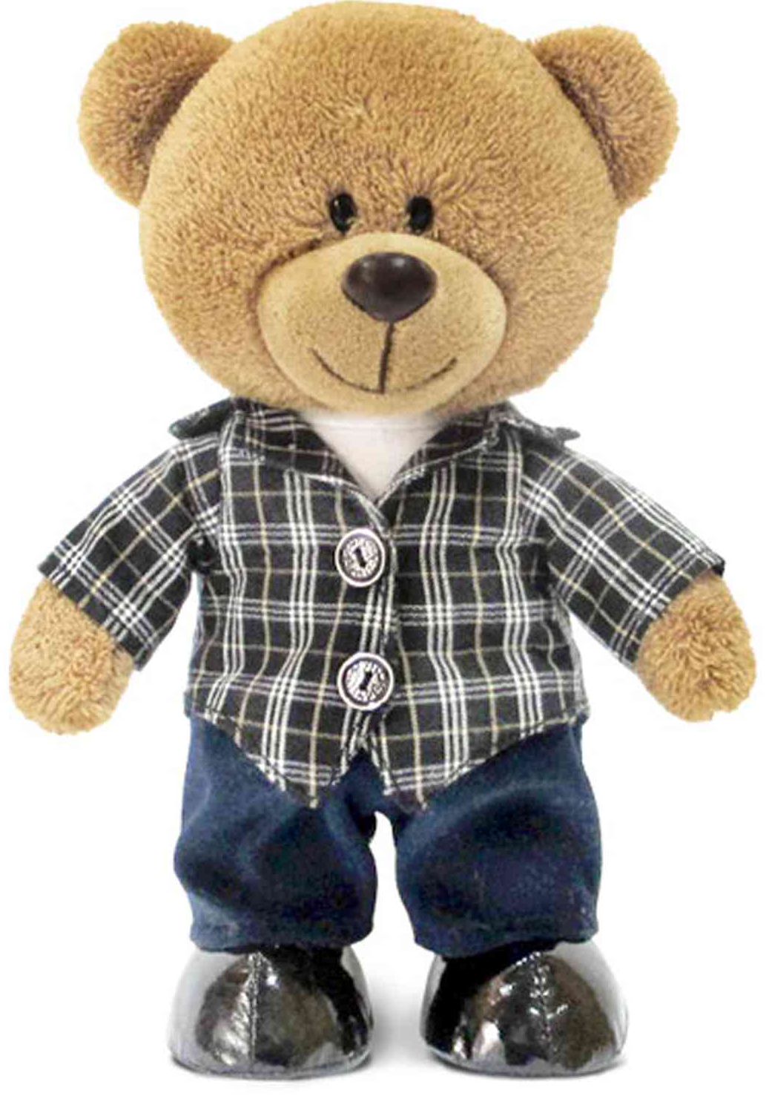

Воспитатель:
Цеова Люся Елкановна
2018 уч.год
Примерный конспект интегрированной непосредственной образовательной деятельности в первой младшей группе

Тема: «Поговорим с мишуткой»
Цель:
Развитие зрительного и слухового восприятия, словесно – логического мышления, памяти.
Закрепление умения отвечать на вопросы.
Формирование образования глаголов от имён существительных (названия музыкальных инструментов), имён существительных с суффиксом «К».
Формирование бережного отношения к вещам, различение понятий (большой – маленький).
Воспитание интереса к занятию, эмоциональной отзывчивости и желания общаться.
Материал и оборудование:
Медвежонок – игрушка, сундучок, таз. Предметы одежды и обуви. Верёвка. Разрезные картинки с изображением костюма, футболки, штанов, рукавиц, шапки. Музыкальные инструменты (дудочка, барабан, колокольчик, погремушка). Поднос муляжами фруктов (яблоко, груша, виноград, банан).
Методические приёмы:
- Словесные беседы, вопросы, объяснения.
- Дидактическая игра «Что лишнее».
- Физкультурная минутка.
- Дыхательное упражнение.
- Практические действия с дидактическим материалом.
Воспитатель:
-Дети, сегодня у нас в гостях мишутка. (Показ игрушки)
- Мишутка грустный. Он хотел придти к нам чистым и нарядным. Но у него не получилось. Одежда испачкалась.
- Мишутка не грусти! Мы тебе поможем. (Воспитатель достаёт пластмассовый таз, в котором лежат предметы одежды).
- Постираем медвежонку одежду?
УПРАЖНЕНИЕ «СТИРКА»
Раз, два, три, четыре, пять,
(Трут один кулак о другой)
Начинаем мы стирать.
Марат – рубашки,
Арина – платочки,
Вика – носочки,
Хетаг умница был,
Всем водичку носил.
(Загибают пальчики, начиная с большого)
Воспитатель:
- Вот сколько белья мы выстирали! Будем их развешивать на верёвке. (Дети называют предметы одежды и развешивают с помощью родителей).
Воспитатель:
- Молодцы! Чтобы одежда быстро высохла, превратимся мы в ветерок: губы вытянем и подуем
ДЫХАТЕЛЬНАЯ ГИМНАСТИКА
Воспитатель:
- Пока бельё сохнет, починим остальную одежду. (Дети с родителями подходят к столам и составляют различные картинки).
- Ну вот, одежду постирали, починили.
Воспитатель:
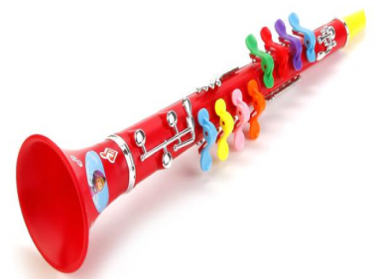
- Дети, мишутка наш повеселел, хочет с вами поиграть. Он принёс с собой сундучок. (Показывает сундучок). Вы узнаете, что в нём лежит, когда ваши мамы отгадают загадку.
1. Я простая и пустая
С дырками трубочка
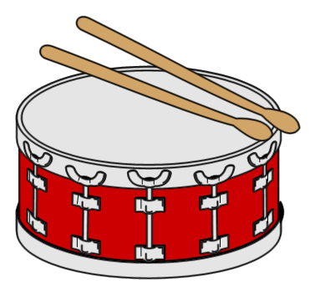
И меня все называют очень нежно… (Дудочка)
2. Замечательный артист,
Чрезвычайно голосист.
Голос как у великана,
У большого … (Барабана)
- Он под шапочкой сидит,
Не тревожь его - молчит.
Стоит только в руки взять
И немного раскачать,
Слышен, будет перезвон:
«Дили-дон, дили-дон »… (Колокольчик)

Воспитатель:
- Дети, а что делает барабан? (Барабанит).
- А колокольчик? (Звенит).
- А дудочка? (Дудит).
Воспитатель предлагает взять детям инструменты в руки. Звучит весёлая музыка. Дети играют на инструментах. Затем она берёт в руки двух медвежат (большой и маленький). Дети их сравнивают. У большого медведя голова, у маленького – головка. У медведя лапы, у мишутки – лапки. Дети повторяют слова хором и индивидуально.
Воспитатель:
- Мишутка очень любит всё вкусное и сладкое.
- Скажите, чем он любит лакомиться?
(Ответы детей. Помогают родители. Дети поочерёдно берут с подноса фрукты и угощают мишутку, проговаривая: «Я хочу угостить мишутку яблоком». Я хочу угостить мишутку грушей»).
- Что же всё-таки съел мишутка? Сейчас узнаем.
(Дети закрывают глазки, воспитатель складывает муляжи фруктов на поднос, незаметно убирает один фрукт, и так по очереди)
ИГРА: «ЧТО СЪЕЛ МИШУТКА?»
Воспитатель:
- Ребята, а вы знаете, что из фруктов варят сладкий компот?
- Давайте научим мишутку варить компот.
ПАЛЬЧИКОВАЯ ГИМНАСТИКА.
Будем мы варить компот.
Фруктов нужно много – вот!
Будем яблоки крошить,
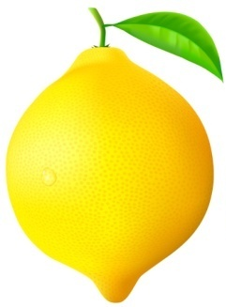
Груши будем мы рубить,
Отожмём лимонный сок,
Добавим слив и сахарный песок.
Варим - варим мы компот,
Угостим честной народ!
(Дети сгибают правую, затем левую ладони поочерёдно ковшом, и указательным пальцем перемешивают компот).
Воспитатель:
- Ребята, какой сладкий компот получился! Мишутка вас за это благодарит. Он знал, что вы ему будете варить компот и, тоже приготовил для вас угощение.
(Дети угощаются компотом с запахом лимона, вдыхая аромат через нос. Компот заранее разлит по чашкам.)
РЕФЛЕКСИЯ
Воспитатель:
- Ребята, кто к нам приходил в гости?
- Чем мы его угощали?
- Что мы варили для мишутки?
- На каких инструментах мы играли?
(Воспитатель оценивает работу каждого ребёнка, хвалит их).

